基于U-Net的肺炎图像x-ray分类与病灶检测

**一、研究背景与目的**

自从2019年底新冠疫情爆发以来，对新冠患者的诊断一直是一个大问题。常见的诊断方法有核酸检测、抗体检测、肺部影像学检测等。其中，肺部的X光或CT图像一般被认为是确诊的金标准。然而，通过图像的确诊，目前往往需要通过有经验的医生观察而得出结论，无法做到快速与自动化。而机器学习的手段在图像分类，尤其是是否患病的简单二分类问题上表现的很好，但单独的分类问题过于简单，无法符合课程大作业的目标，于是希望设计一个分类与识别病灶的简单网络模型，同时在过程中加入本学期学到的各种图像基本操作手段，通过大作业实现对整个学期课程的融会贯通。

但在寻找之后，发现并没有标注好病灶位置的新冠肺炎数据集，难以训练且难以判断准确率，所以选择对普通肺炎进行训练，学会通过机器学习的手段进行病灶识别分割的基本方法，为之后的进一步学习做好准备。

**二、数据集**

使用kaggle上的” RSNA Pneumonia Detection Challenge”内附带的肺炎数据集，有30227个标注好的病人数据与3000个未标注的用于预测，网址如下：

<https://www.kaggle.com/c/rsna-pneumonia-detection-challenge/data>

**三、算法实现**

**1、图像预处理**

主要对图像大小与灰度范围进行了归一化处理。通过MinMaxScaler的方式。

**2、U-net基本结构**

采用的是非常常见的医学图像分割算法U-net。U-net主要包含两个部分，即特征提取和上采样，网络结构形状类似U型，所以叫做Unet网络。

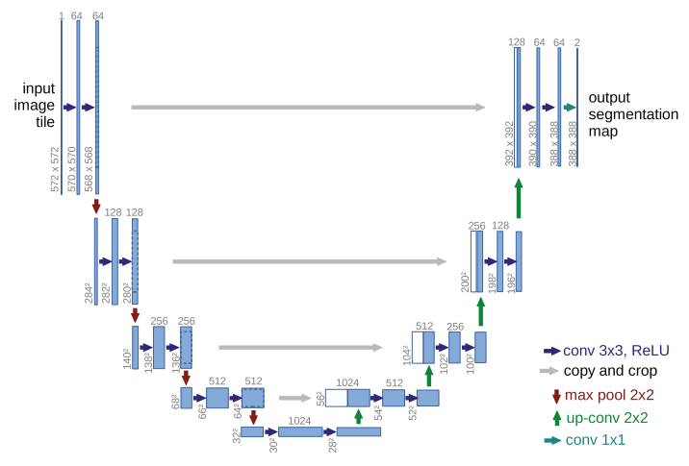

在特征提取部分，每经过一个池化层就有一个尺度，包括原图共有五个尺度。上采样部分，每上采样以此，就和特征提取部分对应的通道数相同尺度融合，但融合前要先crop。可见输入的572x572，输出为388x388。图中每一格蓝色箭头代表3x3的卷积操作，且stride为1，padding为valid，所以每一次卷积featuremap大小减2。红色箭头代表2x2的池化。绿色代表2x2的反卷积，将featuremap大小乘以2。灰色箭头表示复制和剪切，是图片大小符合需要。最后则是1x1的分类层。

实际具体采用的每层结构如下：

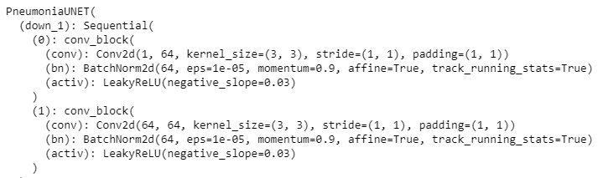

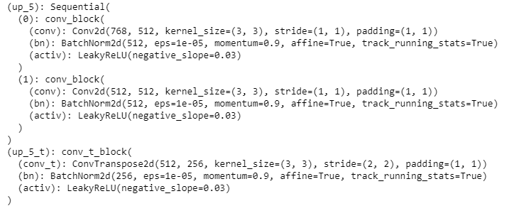

**3、overlap-tile**

为防止overlap后图像边界的图像块没有周围像素导致信息丢失，文献作者对轴为像素采用镜像扩充。同时为防止第一块图像周围与第二块图像重叠，卷积时采用valid卷积和crop裁剪，使传到下一层的只有原先黄色部分。

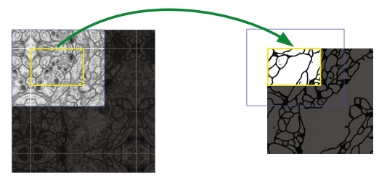

**4、弹性变换**

为防止过拟合，加入了弹性变换，弹性变化是对像素点各个维度产生（-1，1）区间的随机标准偏差，用高斯滤波对各维度的偏差矩阵进行滤波，最后用放大系数控制偏差范围。 因而由A（x，y）得到的A’(x+delta_x,y+delta_y)。A‘的值通过在原图像差值得到，A’的值充当原来A位置上的值。实现代码如下：



**5、损失函数**

损失函数采用sigmod+BCELoss再做交叉熵实现，对每个像素输出分别做softmax，可以更加注重边缘信息。代码中直接用BCEWithLogitsLoss2d函数实现。

**6、参数调整**

在模型的构建上，主要参考了文献中的网络构建方式，并未进行太大改动。之后主要对thresholds进行了超参数搜索：

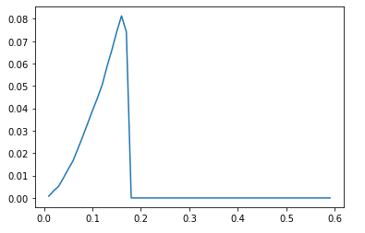

可以据此找到一个最好的thresholds。对于其它超参数同理，由于时间与算力关系，在此并未全部进行网格搜索。

**四、结果**

**1、loss**

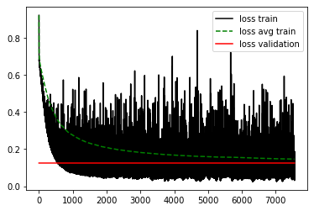

可以看到对于测试集的loss下降较为平滑，最终在0.15左右，较为理想。

**2、测试集预测**

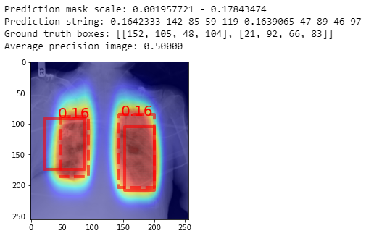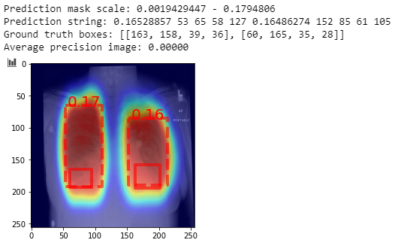

可以看到，部分识别结果较为符合预期，有些结果还是不太理想，但值得注意的是，因为时间关系（数据量较大，训练一个epoch需要90min左右），所以只进行了一个epoch的训练，如果增加epoch的量，结果应该会更加符合实际。

**五、总结与展望**

总的来说，本次大作业实验是对本学期医学图象课程的一次总结，以运用机器学习的图像分割问题为基础，用到了很多课上学到的基本图像处理思想和方法，与实验课更加基础的实验相比，复现了一篇较新的文章，两种作业相互结合，使得医学图像分析处理的综合能力有了较大的提升。

但最终预测结果并不很理想，主要原因是未对数据集进行分割，每次训练的数据太多，训练一个epoch就需要90min左右（同时由于校园网最近不太稳定，还经常出现训练到一半与服务器连接断开的问题），所以也并未尝试进行更多的超参数搜索与模型参数调整，很多直接采用了文献中或github已有模型的数值，但毕竟分类问题不一样，所以结果不好也是正常的，而这点也是机器学习方法所固有的问题。

之后也可以尝试其它如RCNN或yolo等方法，或与通过传统手段进行的分割结果进行对比，可以对图像分割有一个更好的理解。

在实际应用上，对于新冠肺炎的病灶位置预测可能实际意义并不是很大，但在其它方面，如血管分割等，通过机器学习的手段进行分割的意义还是很大的，之后我们也将继续努力学习这部分的知识，争取真正为临床做出贡献。